Živa i neživa priroda

Pogledaj sliku. U tablicu napiši što sve pripada živoj, a što neživoj prirodi.

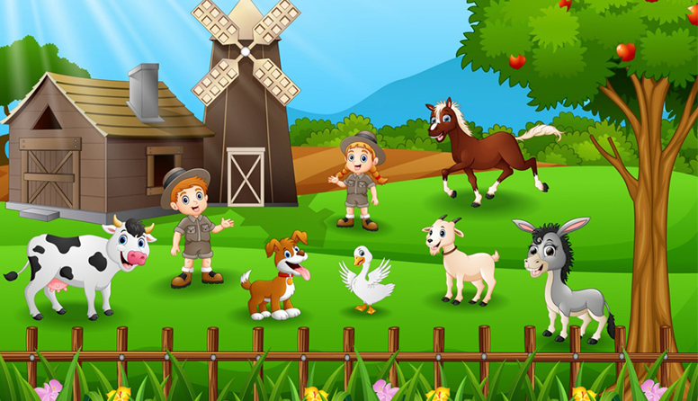

ŽIVA PRIRODA | NEŽIVA PRIRODA

